08 ноября 2016г.
МБДОУ «ЦРР№29»
Социальная акция
« Не гоните, водители! Вы ведь тоже родители!»
08 ноября 2016г. волонтеры старшей и подготовительной групп МБДОУ «ЦРР№29» провели социальную акцию « Не гоните, водители! Вы ведь тоже родители!». Ребята нарисовали плакаты с родителями и воспитателями и обратились к водителям-родителям, а также мамам и папам с просьбой соблюдать правила дорожного движения. ссылка
Активные дети – будущее России!
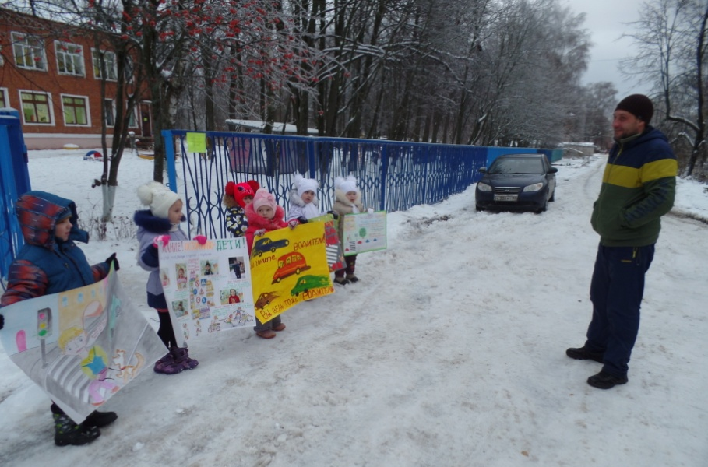
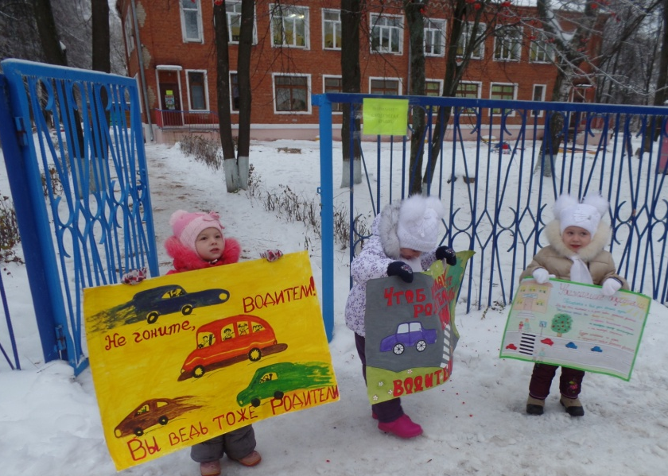
Так держать 29-й!



